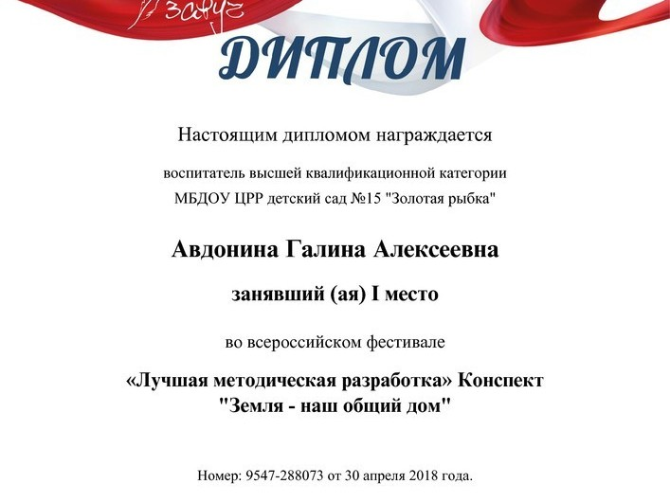
Земля – горы, леса и моря, болота и кочки,
Камушки, пенёчки.
Это – крики животных и пение птиц,
Край наш родной, где мы родились!

Укреплять свое здоровье через использование здоровьесберегающих технологий: психогимнастика, релаксация, самомассаж, дыхательная гимнастика, аромотерапия.
Закрепить умение использовать в речи элементы речи - доказательства и объяснительной речи в процессе диалога с взрослым.
Обогащать и активизировать словарь детей: Гринпис, волонтер, географические зоны.
Закрепить представления о разнообразии географических зон.

«Земля – наш общий дом»
Программное содержание:

1. Продолжать учить детей выполнять упражнения на степах под музыку; развивать чувство ритма и умение согласовывать свои движения с музыкой.
2. Закреплять полученные умения и навыки: ходьба с сохранением равновесия, влезание на гимнастическую стенку с переходом на другой пролет, спуск по наклонной плоскости.
3. Укреплять свое здоровье через использование здоровьесберегающих технологий: психогимнастика, релаксация, самомассаж, дыхательная гимнастика, аромотерапия.
4. Закрепить умение использовать в речи элементы речи-доказательства и объяснительной речи в процессе диалога с взрослым.
5. Обогащать и активизировать словарь детей: Гринпис, волонтер, географические зоны.
6. Закрепить представления о разнообразии географических зон.
7. Развивать ловкость, сноровку, меткость при выполнении упражнении на степах;
познавательный интерес, мыслительную активность, воображение детей.
9. Воспитывать желание заботиться о своём здоровье, стремиться вести здоровый образ жизни, оказывать посильную помощь в охране природы.

Оборудование: гелиевый шар с эмблемой «GREENPEACE» с диском, TV, ноутбук, мягкие модули, ткань голубого цвета, массажные мячи разных размеров, камушки, кубики, бросовый материал, мешки для мусора.

Ход:

Воспитатель: - Ребята, приближается международный день Земли. А что такое Земля? (дети отвечают)
Воспитатель:- Правильно, ребята!
Земля – горы, леса и моря, болота и кочки,
Камушки, пенёчки.
Это – крики животных и пение птиц,
Край наш родной, где мы родились!

- Давайте, ребята, поприветствуем нашу Землю!

Психогимнастика: - Здравствуй, солнце!
Здравствуй небо!
Здравствуй, вся моя Земля!
Мы проснулись утром рано
И приветствуем тебя!
(Звучит тревожная музыка, в зал влетает шарик с эмблемой «Greenpeace», к нему прикреплён диск)

Воспитатель: - Что это такое? А что такое Гринпис? (общественная организация «Зеленый мир»). А чем занимаются члены Гринпис? (защищают природу и животных).

(Воспитатель с детьми подходят к монитору, устанавливают диск. На экране появляется земной шар). Что это? (земной шар) А это? (карта). Ребята, вы говорите, что земля это горы, моря, леса. А как же отмечены географические зоны на карте? (ответы детей)
(Звучит сигнал SOS). Что это значит? (сигналы бедствия) Откуда они идут? (подают сигналы: горы, леса, реки). Вы желаете помочь Земле? Как вы думаете, вас можно назвать волонтерами? Кто такие волонтеры? (добровольные помощники).
Что отправляемся на помощь? В этом нам поможет Юлия Владимировна.

И/Ф: Группа, ровняйся! Смирно! По порядку номеров рассчитайсь! Направо! На месте шагом марш! Вперёд марш!

1. Ходьба в колонне по одному по залу: прямо, в обход по кругу, между степами «змейкой», с подъёмом на степы и спуском со степов (музыкальное сопровождение).

И/Ф: - Мы по тропинкам пойдём прогуляться:
Будем по камушкам с вами взбираться,
Можем пройти по болотам и кочкам
Или побегать немного в лесочке.

- Только ручей перейдём по мосту (проходят по берёзовым брускам, останавливаются возле степов).
Можем опасность мы встретить в лесу.
Давайте, ребята, в лесу поиграем:
Бегаем вместе, меж пеньков пробегаем (бег врассыпную между степами)
Если опасно - за пенёк приседаем,-
Задание правильно мы выполняем!

Бег врассыпную с приседанием по сигналу.

И/Ф: - Дальше, друзья, мы в путь отправляемся.
Силы, энергии мы набираемся.
Мы укрепим сейчас руки и спинку –
Сделаем с вами вместе разминку!
В этом конечно нам степы помогут –
Степы-пенёчки придут на подмогу.

ОРУ под ритмичную музыку, после неё выполняются упражнения на дыхание.

И/Ф: - Все мы знаем: без дыханья жизни нет!
Без дыханья меркнет свет.
Дышат птицы и цветы,
Дышит он и я, и ты.
- А особенно хорошо дышится в лесу! Давайте пойдём на лесную полянку. Знаю я одно такое место: там деревья и птицы поют.
(Дети идут за инструктором на «полянку». Воспитатель включает аромолапму).

И/Ф: - А где же та полянка, про которую я говорила? Где же деревья, птицы, цветы? Что случилось? Как вы думаете, ребята? А помните, земля нам сигнал подавала. Вот где беда произошла. Давайте поможем и засадим лес деревьями.

Игровой стретчинг: растягивание позвоночника вверх «Деревце», позы на развитие статического равновесия «Ель», «Ёлка», «Ёлочка».

(Дети выполняют упражнения, а воспитатель в это время расставляет оборудование: делает «горку» и «мостик» из степов).
Звучит звуковой сигнал-фанфары. Исчезает сигнал бедствия на экране.

И/Ф: - Молодцы, ребята! Хорошее дело вы сделали: всю полянку засадили деревьями.
И снова здесь будут шелестеть деревья своими листочками, а птицы вить гнёзда в их ветвях, выводить птенцов и распевать весёлые песни. И наполниться лес весёлым гомоном.
( Включается запись «Шум леса»)
- Давайте подышим с вами лесным ароматом!
Аромотерапия.

И/Ф: - (Звучит звуковой сигнал «SOS”) Откуда идет сигнал? А что же могло произойти в горах? Какая помощь там нужна? Тогда мы отправляемся в горы и узнаем, чем мы можем помочь.

Ходьба с подъёмом по степам и спуском со степов, ходьба по уменьшенной площади с выполнением задания: сделать хлопок под коленом, сохраняя равновесие. Влезание на гимнастическую лестницу с переходом на другой пролет, спуск по наклонной плоскости.

И/Ф: - А теперь мы поднимаемся ещё выше в горы и спустимся по склону вниз. Какие крутые скалы! Будьте осторожней, держитесь крепче руками и правильно ставьте ноги, переходя с одной скалы на другую. А затем мы спускаемся по склону к роднику.
( И/Ф обращает внимание детей на «родник», заваленный «камнями»- массажными мячами).
И/Ф: - Ой, родничок, а почему он не журчит? Как же помочь ему? Правильно, давайте расчистим его от камней! Ребята, посмотрите, какие необычные камни, потрогайте их, подержите их в руках, покрутите их пальцами и на ладонях. Они обладают целебными силами. Что мы можем с ними сделать? Правильно! А то наши руки устали, разомнём их немного.
(Дети берут массажные мячи и делают массаж рук, переносят мячи «камни» к «горе»).

Звучит звуковой сигнал – фанфары. Исчезает сигнал бедствия на экране.

Молодцы! Родник расчистили от камней, а за одно и массаж сделали.
И/Ф: - Ах, как вокруг чудесно!
С друзьями интересно:
Смеясь, кричим: «УРА!»
И сохранить здоровье
Поможет нам игра!

Подвижная игра « Земля, вода, воздух».

И/Ф:- Давайте вспомним правила игры! Что вы будете делать, если я скажу слово «Земля»? Правильно! Изображаем тех, кто живёт на земле.
- А если я скажу «вода»? Да, изображаем тех, кто живёт в воде.
- Ну а если я произнесу слово «воздух»? Покажите тех, кто летает!
Молодцы, ребята, сколько вы знаете животных и птиц!

(Слышится сигнал « SOS!»)

И/Ф: (Смотрит вдаль) – Откуда следующий сигнал доносится? Что там могло произойти? Откуда этот мусор? А вы когда отдыхаете с родителями, как вы поступаете? Что же делать? А что нам для этого необходимо? (мусорные мешки). А чтоб до мусора добраться, надо по камушкам перебраться!

Профилактика плоскостопия:
(Дети идут по камушкам, собирают «мусор» и складывают его в мусорные мешки).

И/Ф:- Какие же вы молодцы! Весь берег озера от мусора очистили! Слышите, как оно благодарит вас? (Включается запись «Шум волн»). Давайте сядем поудобнее, расслабимся, закроем глаза и послушаем шум волн.

Релаксация.

Звучит звуковой сигнал – фанфары. Исчезает последний сигнал бедствия на экране.

И/Ф: Все сигналы бедствия исчезли. Какие вы молодцы! Ловкие, смелые, дружные, умелые. Как здорово мы помогли своей Земле.

Воспитатель: Посмотрите, как благодарна нам Земля (на экране появляется изображение цветущей Земли). Вы оказались внимательными к бедам других. Были настоящими помощниками природы. И поэтому мы решили принять вас в общество защитников природы.
(Звучат фанфары, И/Ф и Воспитатель повязывают зеленые галстуки детям, дети совершают круг почета).

